MEMORIU DE PREZENTARE – Cf. Anexa 5E la Legea 292/2018

I.Denumirea proiectului: RECONFIGURARE INFRASTRUCTURA RUTIERA, AMENAJARE ACCESURI, CONSTRUIRE SPATII CU DESTINATIA DE PARCARE, AFTERSCHOOL SI LOC DE JOACA, AMPLASARE PANOURI FOTOVOLTAICE, ORGANIZARE EXECUTARE LUCRARI

II.Titular:
- numele: SECTORUL 3 AL MUNICIPIULUI BUCURESTI
- adresa poştală;
- numărul de telefon, de fax şi adresa de e-mail, adresa paginii de internet;
- numele persoanelor de contact:
-- director/manager/administrator;
-- responsabil pentru protecţia mediului.

III.Descrierea caracteristicilor fizice ale întregului proiect:
a)un rezumat al proiectului
Pe terenul studiat se propune reconfirgurarea infrastructurii rutiere, amenajarea accesurilor, amenajarea parcarii la sol și construirea unor spatii cu destinatia de parcare care sa deserveasca locuințele colective din proximitate, dar si construire afterschool si loc de joacă pentru copii.
Se propune o parcare pe două nivele semi-îngropată. La subsol accesul auto se face din aleea carosabila din strada Lugojana partea sudica– la parter si la subsol din partea estica a aleii carosabile – strada Lugojana. La etajul 1 se va amenaja un corp de clădire cu destinația „școală după școală” inchis cu loc de joaca integrat.

b)justificarea necesităţii proiectului;
Traficul intens din București este cauzat de infrastructura proiectată în alt context socio-economic, subdimensionată, creșterea numărului de autoturisme, transportul în comun insuficient adaptat cerințelor, etc. Structura radial-concentrică a Bucureștiului face ca, în lipsa unor artere inelare corespunzător dimensionate, traficul să fie dirijat către zonele centrale ale Capitalei, pe axele N-S şi E-V, fapt care conduce la blocarea acestora, indiferent care ar fi măsurile locale de mărire a capacității de trafic.
Locuințele colective construite în perioada comunistă nu au fost proiectate pentru un indice de motorizare atât de ridicat ca în prezent. Astfel, creșterea exponențială a indicelui de motorizare în cartierele cu acest specific a creat o presiune ridicată pe modul de utilizare a terenului. Această nevoie a făcut ca suprafața alocată spațiilor verzi, spațiilor comunitare sau de joacă și agrement să scadă treptat în favoarea parcărilor.
În Sectorul 3 funcționează parcări inteligente pe verticală, dar care nu sunt suficiente. Toate aceste proiecte nu vor aduce însă mai mult de câteva mii noi locuri de parcare rezidențială, total insuficient chiar și în ipoteza scăderii parcului auto la un sfert din valoarea actuală.
Un factor important în prioritizarea investițiilor în facilități de parcare sustenabile și inteligente îl are impactul asupra mediului.
Calitatea aerului din Municipiul București este influențată de activitățile industriale concentrate în aglomerația urbană și de sursele mobile (în special de transporturi rutiere). Din datele furnizate de Agenția pentru Protecția Mediului București, referitor la estimarea emisiilor aferente traficului rutier în Municipiul București, aportul cel mai important la emisiile totale de oxizi de azot (NOx) este al autoturismelor (47,2%) și al vehiculelor utilitare grele (18,7%), urmate de autobuze (16,9%) și de vehiculele utilitare ușoare (16,5%).
Problemele cele mai mari din punct de vedere al poluării sunt date de emisiile cauzate de traficul auto, împreună cu emisiile de particule cauzate de eroziunea eoliană a terenurilor neîngrijite de către proprietari și a șantierelor unde salubrizarea nu se efectuează conform normelor în vigoare, precum și a depozitelor necontrontolate de deșeuri.
În cazul poluării aerului cu NO2 și SO2, factorul determinant în poluarea aerului este traficul auto deosebit de intens.
Pentru dezvoltarea durabilă a Sectorului 3, investițiile trebuie prioritizate în funcție de impactul pe care îl au în îmbunătățirea calității vieții cetățenilor, crearea facilităților de parcare contribuind la realizarea politicilor în domeniul mobilității, dar și mediului.
Parcarea existentă nu acoperă necesarul de locuri de parcare aferent locatarilor din blocurile adiacente și prin ocuparea terenului cu mașini nu mai este loc pentru teren de joacă sau spații de recreere.

c)valoarea investiţiei;
Valoarea totală a investiției este de 12,715,890,54 RON

d)perioada de implementare propusă;
Perioada de implementare este 24 luni.

e)planşe reprezentând limitele amplasamentului proiectului, inclusiv orice suprafaţă de teren solicitată pentru a fi folosită temporar (planuri de situaţie şi amplasamente);
Planul de incadrare in zona si planul de situatie sunt inaintate catre autoritatea de mediu ca anexe la prezentul memoriu de prezentare.

f)o descriere a caracteristicilor fizice ale întregului proiect, formele fizice ale proiectului (planuri, clădiri, alte structuri, materiale de construcţie şi altele).

f1. profilul şi capacităţile de producţie;
Nu este cazul. Obiectul de investitii propus nu genereaza activitati de productie.
Se propune reconfirgurarea infrastructurii rutiere, amenajarea accesurilor, amenajarea parcarii la sol și construirea unor spatii cu destinatia de parcare care sa deserveasca locuințele colective din proximitate, dar si construire afterschool si loc de joacă pentru copii.
Astfel la nivelul subsolurilor (subsolul tehnic si subsolul generar) si a parterului se propune parcaj si spatiile tehnice necesare unei bune functionari a cosntructiei. Numarul locurilor sunt de 50 locuri de parcare simple la subsol si 51 locuri de parcare la parter dintre care 4 locuri de parcare pentru persoane cu dizabilitati si 47 locuri de parcare simple. Numarul total de locuri de parcare este de 101 locuri de parcare.
La nivelul etajului se propune afterschool cu locuri de joaca.

S teren interventie = 1.400,00 mp
Funcțiunea: parcaj puternic ventilat natural cu loc de joaca si afterschool amenajat
Dimensiunile maxime la teren: 34,70 x 45,70 m
Regim de înălțime: S+P+1E
H max Construcție = 7,78m latura de vest, respectiv 10,78m - latura de est
Suprafața totală a terenului =1400,00 m2
Suprafața construită a subsolului = 1335,05 m2
Suprafața construită a parterului = 1335,05 m2
Suprafața construită a etajului= 1025,10 m2
Suprafața construită desfășurată = 2670,10 m2
Suprafața construită desfășurată TOTALA= 3695,20m2
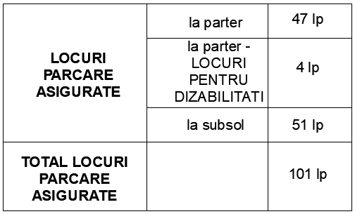

f2. descrierea instalaţiei şi a fluxurilor tehnologice existente pe amplasament (după caz);
Nu este cazul.
f3. descrierea proceselor de producţie ale proiectului propus, în funcţie de specificul investiţiei, produse şi subproduse obţinute, mărimea, capacitatea;
Nu este cazul.
f4 materiile prime, energia şi combustibilii utilizaţi, cu modul de asigurare a acestora;
Nu este cazul.
f5 racordarea la reţelele utilitare existente în zonă;
Se vor asigura racordurile necesare imobilului la retelele de utilitati centralizate ale orasului: apa potabila, canalizare, energie electrica, gaze naturale.
Racordarea se va realiza in conformitate cu avizele detinatorilor/administratorilor respectivelor retele.
f6 descrierea lucrărilor de refacere a amplasamentului în zona afectată de execuţia investiţiei;
Suprafata de teren utilizata temporar pentru amplasarea organizarii de santier va fi eliberata de toate constructiile aferente ( containere/ baraci, grupuri sanitare, platforme, materiale de constructii ramase neutilizate).

f7. căi noi de acces sau schimbări ale celor existente;
Se propune reconfigurarea infrastructurii rutiere astfel:
- Latura Vestica a imobilului propus: Aleea carosabila existenta din strada Lugojana are o ampriza variabila intre 4,50-6,00m. Ca urmare a amplasarii imobilului propus, aleea carosabila va fi utilizata ca o alee pietonala si va avea o ampriza de 2,00-2,50m pentru deservirea accesului secundar in blocurile vecine.
- Latura sudica a imobilului propus: Aleea carosabila existenta din strada Lugojana are o ampriza variabila intre 6,00-7,00m cu locuri de parcare prevazute la sol. Ca urmare a amplasarii imobilului, se propune desfiintarea locurilor de parcare existente si mutarea aleii carosabile in locul acestora, avand o ampriza de 6,00m si trotuar pietonal de 1,50-1,70m.
- Latura estica a imobilului propus: Aleea carosabila existenta din strada Lugojana are o ampriza variabila intre 4.50-5.20 m. Ca urmare a amplasarii imobilului, se propune alee carosabila cu ampriza de 4.50m si trotuar pietonal de 1,50m.
- Latura nordica a imobilului propus: Aleea carosabila existenta are o ampriza variabila intre 5.00-8.00m. Ca urmare a amplasarii imobilului, se propune alee carosabila cu ampriza de 4.00m si trotuar pietonal de 1,50 - 1,80m.

f8. resursele naturale folosite în construcţie şi funcţionare;
In perioada de implementare a proiectului se vor folosi cantitatile necesare calculate prin proiect de nisip si pietris, achizitionate de la furnizori autorizati. Se va utiliza apa tehnologica pentru umectarea betonului si a drumurilor din interiorul santierului in perioadele calde si pentru a stopa existenta pulberilor in suspensie.
In perioada de functionare se va utiliza apa in scopul asigurarii facilitatilor igienico-sanitare ale cladiriisi gaze naturale pentru obtinerea agentului termic in microcentralele de apartament.

f9. metode folosite în construcţie/demolare;
Imobilul propus se va realiza utilizand tehnologiile uzuale (fundatii de beton armat - radier general si structura pe cadre din beton armat – pile si dala groasa din beton armat). Inchiderile la etaj vor fi realizate din cortina cu sticla eficienta termic.

f10. planul de execuţie, cuprinzând faza de construcţie, punerea în funcţiune, exploatare, refacere şi folosire ulterioară;
Etapele de principiu prinvind executia lucrarilor sunt urmatoarele: curatarea terenului, trasarea fundatiilor, saparea fundatiilor, realizarea armaturii, turnarea tuturor betoanelor, ridicarea suprastructurii si inchiderea acesteia cu zidarie.
Ultima etapa o reprezinta amenajarea incintei conform planului de situatie, cu alei pietonale si carosabile, spatii verzi.
Imobilul propus nu va genera nici un impact negativ asupra mediului, in urma punerii in functiune. Asigurarea locurilor de parcare in incinta, amenajarea accesului pietonal si carosabil direct din aleile carosabile existente cat si din cele propuse, sustin o exploatare optima a viitorului imobil.
La incheierea perioadei de exploatare, in cazul in care constructia va fi propusa spre demolare, terenul va fi curatat de deseurile provenite din dezafectarea imobilului si va fi refacut astfel incat sa fie pregatit pentru o utilizare ulterioara.

f11. relaţia cu alte proiecte existente sau planificate;
Investiția propusă face parte din strategia sectorului privind mobilitatea urbană, fiind în acord cu cerințele europene în materie de dezvoltare și mobilitate urbană.
La nivel național, proiectul răspunde problematicilor specifice din cadrul următoarelor documente strategice:
- Strategia de Dezvoltare Teritorială a României, 2035
- Planul de mobilitate urbană durabilă 2016- 2030 – Regiunea București – Ilfov
- Planul de Dezvoltare Regională pentru următoarea perioadă de programare (în elaborare)
- Strategia de Specializare Inteligentă a Regiunii București-Ilfov (RIS 3 BI)
- Planului Urbanistic General pentru municipiul București
Planul Integrat de Dezvoltare Urbană Zona Centrală București (PIDU) prevede construcția a opt parcări subterane, de capacitate medie, cu rolul principal de a înlocui parcarea de pe partea carosabilă și pietonală.
Crearea facilităților de parcare contribuie la îndeplinirea obiectivelor de mediu, respectiv nivelul de calitate al aerului și emisiilor de gaze cu efect de seră.

f12. detalii privind alternativele care au fost luate în considerare;
Din punct de vedere tehnic si tehnologic, pentru dezvoltarea proiectului s-a optat pentru solutii constructive moderne, agreabile din punct de vedere estetic, solutii utilizate la majoritatea dezvoltarilor imobiliare din zona urbana in ultimii ani.
Solutiile de racordare la utilitati au fost relativ simplu de adoptat si fara necesitatea studierii unor alternative, dat fiind prezenta in zona a retelelor de alimentare, distributie si a retelei de gaze naturale.

f13. alte activităţi care pot apărea ca urmare a proiectului (de exemplu, extragerea de agregate, asigurarea unor noi surse de apă, surse sau linii de transport al energiei, creşterea numărului de locuinţe, eliminarea apelor uzate şi a deşeurilor);
Prin implementarea proiectului se vor indeplini obiectivele de mediu, respectiv nivelul de calitate al aerului și emisiilor de gaze cu efect de sera, va imbunatati nivelul de trai facilitand accesul la afterschool cu loc de joaca.

f14. alte autorizaţii cerute pentru proiect.
Prin certificatul de urbanism s-au solicitat avize ale detinatorilor de retele din zona, avizele de la institutiile publice ce gestioneaza aspectele de sanatate publica, securitate la incendiu, avize de la institutiile publice ce gestioneaza aspecte legate de circulatie si mobilitate urbana etc.

IV.Descrierea lucrărilor de demolare necesare:
Anterior lucrarilor de construire este necesara desfiintarea punctul trafo existent pe latura nordica a amplasamentului.

V.Descrierea amplasării proiectului:
Terenul este reglementat urbanistic conform Planului Urbanistic General Municipiul Bucuresti, aprobat prin H.C.G.M.B. nr. 269/2000, nr. 324/2010, nr. 241/2011, nr. 323/2012, nr. 224/2015, nr. 877/2018, modificat prin H.C.G.M.B. nr. 341/2018, nr. 230/2019, nr. 566/2019 și nr. 567/2019 si face parte din L4a - subzona locuinţelor colective înalte cu P+5 - P+10 niveluri, formând ansambluri preponderent rezidenţiale, situate în afara zonei protejate.
Terenul nu este situat intr-o zona de protectie a unui monument istoric, asa cum o prevede Legea nr. 422/2001 privind protejarea monumentelor istorice.

Vecinatati:
la nord | alee carosabilă, locuințe colective Rh=S+P+8E și Strada Racări – domeniul public - distanța dintre corpul propus până la corpul vecin este de 11.74m, respectiv 17.09m fata de etajul1 al corpului propus
la est | alee carosabila, locuinte colective Rh=S+P+8E și Strada Râmnicu Vâlcea n.c. 240960 – domeniul public , distanța dintre corpul propus până la corpul vecin este de 11.92m
la sud | Strada Lugojana
la vest | Strada Lugojana – domeniul public, distanța dintre corpul propus până la corpul vecin este de 6.88m, respectiv 14.86m fata de etajul1 al corpului propus

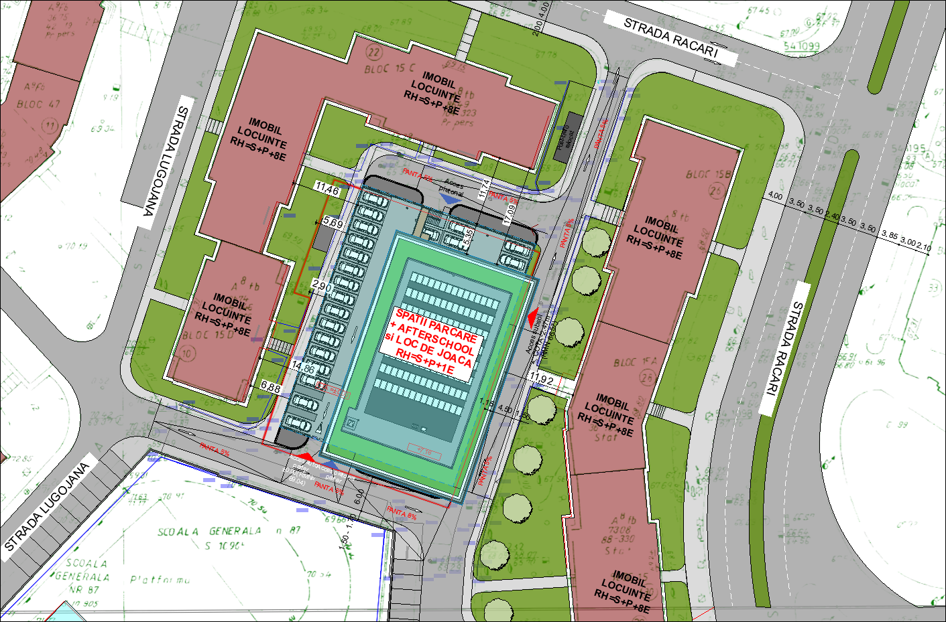
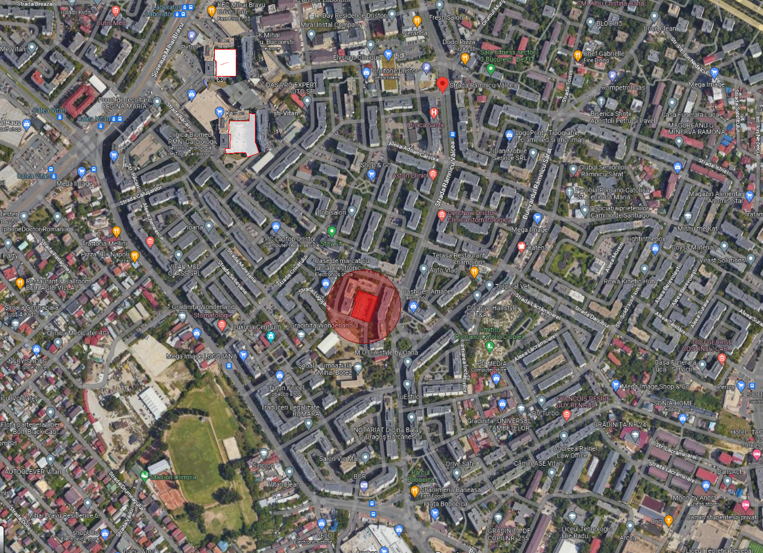
Plan incadrare in zona
Plan situatie

VI.Descrierea tuturor efectelor semnificative posibile asupra mediului ale proiectului, în limita informaţiilor disponibile:

(A)Surse de poluanţi şi instalaţii pentru reţinerea, evacuarea şi dispersia poluanţilor în mediu:

a)protecţia calităţii apelor:
a1. Sursele de poluanti pentru ape, locul de evacuare sau emisarul
In perioada de functionare a imobilului, apele uzate generate in cadrul obiectivului propus sunt de tip menajer si pluviale; evacuarea se va realiza in reteaua centralizata a orasului; nu se vor descarca ape uzate in emisar natural.
In perioada de implementare apele uzate de pe santier vor proveni de la facilitatile igienico-sanitare amenajate pentru muncitori si de la instalatia de spalare a rotilor autovehiculelor la iesirea de pe santier. Apele uzate vor fi vidanjate si evacuate spre cea mai apropiata statie de epurare.

a2. Statii si instalatii de epurare sau de preepurare a apelor uzate
Prin natura activitatilor, atat in perioada de implementare cat si in perioada de functionare, nu se impune montarea unor astfel de instalatii.

b)protecţia aerului:
b1. Sursele de poluanti pentru aer, poluanti, surse mirosuri
Din punct de vedere al impactului asupra atmosferei, se va inregistra influenta asupra calitatii aerului pe perioada de constructie, ca urmare traficului generat de utilajele si autovehiculele implicate in lucrari. Acestia vor genera poluanti caracteristici arderii combustibililor in motoare (NOx, SOx, CO, pulberi, metale grele,etc.). Regimul emisiilor acestor poluanti este dependent de nivelul activitatii zilnice, prezentand o variabila substantiala de la o zi la alta, de la o faza la alta a procesului de constructie.
De asemenea, operatiile de transport, manipulare, depozitare a materialelor pot genera o crestere a concentratiilor de pulberi, in suspensie sau sedimentabile, dupa caz, in zona afectata de lucrari. In acelasi mod, din activitatile de excavare a solului, manipulare a pamantului rezultat din excavare, precum si descarcarea si imprastierea pamantului pot rezulta pulberi.
Ca sursa de poluare importanta pentru aer se mentioneaza traficul auto, in special in zonele puternic ubanizate.
Dupa finalizarea obiectivului se vor inregistra presiuni generate de prezentul proiect urmare a autovehiculelor rezidentilor din zona si a pompei de caldura tip aer-apa.
b2. Instalatii pentru retinerea si dispersia poluantilor in atmosfera
Nu este cazul. Pompele de caldura nu ard combustibili fosili pentru a genera caldura, reducand emisiile de faze cu efect de sera.

c)protecţia împotriva zgomotului şi vibraţiilor:
c1. Sursele de zgomot si vibratii
In perioada de implementare a proiectului, sursele de zgomot si vibratii sunt reprezentate de utilajele ce vor functiona in cadrul organizarii de santier. Activitatile generatoare de zgomot si vibratii sunt reprezentate de activitatile de excavare pentru fundatii, pregatirea drumurilor, transporturile de materiale.
In perioada de functionare principala sursa de zgomot va fi traficul auto.

c2. Amenajari si dotari pentru protectia impotriva zgomotului
Nu este accesibila, in faza de realizare a obiectivului, optiunea de reducerea zgomotului prin carcasarea sursei de zgomot, tinand cont ca este vorba de utilaje si autovehicule.

d)protecţia împotriva radiaţiilor:
Nu este cazul.

e)protecţia solului şi a subsolului:
e1. Sursele de poluanti pentru sol, subsol, ape freatice si de adancime.
In perioada de implementare sursele de poluare a solului pot fi scurgerile accidentale de produse petroliere de la autovehiculele cu care se transporta diverse materiale de constructii sau de la utilajele, echipamentele folosite pentru realizarea lucrarilor de amenajare, precum si depozitarea necontrolata a materialelor folosite si a deseurilor rezultate, direct pe sol, in recipienti neetansi sau in spatii amenajate necorespunzator. In caz accident, poluantii se pot transfera catre subsol si apa freatica.
In perioada de functionare a obiectivului, surse de poluare pot aparea accidental, in caz de avarii la sistemul de colectare si transport ape uzate.

e2. Lucrari si dotari pentru protectia solului si subsolului
Se vor amenaja zone de parcare pentru autovehicule.

f)protecţia ecosistemelor terestre şi acvatice:
f1. Identificarea arealelor sensibile ce pot fi afectate de proiect
Amplasamentul proiectului este in afara zonelor naturale protejate.
f2. Lucrari, dotari si masuri pentru protectia biodiversitatii
Nu sunt necesare astfel de lucrari/dotari.

g)protecţia aşezărilor umane şi a altor obiective de interes public:
In zona nu sunt prezente obiective de interes public (cu exceptia zonelor rezidentiale adiacente) cu care prezentul proiect sa interfereze in mod direct.
la nord | alee carosabilă, locuințe colective Rh=S+P+8E și Strada Racări – domeniul public - distanța dintre corpul propus până la corpul vecin este de 11.74m, respectiv 17.09m fata de etajul1 al corpului propus
la est | alee carosabila, locuinte colective Rh=S+P+8E și Strada Râmnicu Vâlcea n.c. 240960 – domeniul public , distanța dintre corpul propus până la corpul vecin este de 11.92m
la sud | Strada Lugojana
la vest | Strada Lugojana – domeniul public, distanța dintre corpul propus până la corpul vecin este de 6.88m, respectiv 14.86m fata de etajul1 al corpului propus

Dotarile pentru protectia factorilor de mediu aer, apa, protectia impotriva zgomotului au rol si in protectia asezarilor umane.

h)prevenirea şi gestionarea deşeurilor generate pe amplasament în timpul realizării proiectului/în timpul exploatării, inclusiv eliminarea:
Deseurile generate in perioada de constructie sunt dependente de sistemele constructive utilizate si de modul de gestionare a lucrarilor. Pentru toate deseurile generate se va realiza sortarea la locul de producere si depozitarea temporara in incinta organizarii de santier.
Din punct de vedere statistic, cca. 3% din materialele utilizate devin moloz in faza de constructie.
Deseurile rezultate in urma desfasurarii activitatilor de constructie-montaj, (codificate conform HG nr.856/2002 privind evidenta gestiunii deseurilor si pentru aprobarea listei cuprinzand deseurile, inclusiv deseurile periculoase, anexa 2) sunt urmatoarele:

Denumirea deseului | Starea  fizica (Solid- S,Lichid- L,  Semisolid- SS) | Codul deseului | Sursa | Cantitati | Management
Pamant si pietre, altele decat cele specificate la 17 05 03 | S | 17 05 04 | Lucrari de excavare | Cantitatile vor depinde de tipul si adancimea de fundare | Eliminare in depozit deseuri inerte
Deseuri metalice (fier  si otel) | S | 17 04 05 | Lucrari de construire (de la armaturi) | Nu se pot estima la  aceasta faza | Valorificare prin unitati  specializate

Cabluri | S | 17 04 11 | Lucrari de racord si retele electrice | Nu se pot  estima la aceasta faza | Valorificare  prin unitati specializate
Beton | S | 17 01 01 | Lucrari de construire (fundatii, structura de rezistenta), resturi de bca | Nu se pot estima la aceasta faza | Depozit de deseuri inerte sau valorificare conform ghidurilor in  materie
Amestecuri de beton, materiale ceramice, etc., altele decat cele specificate la  17 01 06 | S | 17 01 07 | Lucrari de constructie si amenajri interioare (tencuieli, sparturi gresie, faianta, etc.) |  | Eliminare in depozit de deseuri inerte
Lemn | S | 17 02 01 | Lucrari de construire (cofrare) | Nu se pot estima la aceasta faza | Valorificare  prin unitati specializate
Ambalaje de hartie si carton | S | 15 01 01 | Ambalaje de la produsele utilizate pentru finisajele si amenajarile interioare (produse ceramice, corpuri  iluminat, etc.) |  | Valorificare prin unitati specializate
Ambalaje de plastic | S | 15 01 02 | Ambalaje de la produsele utilizate pentru finisajele si amenajarile interioare (produse ceramice, corpuri  iluminat, etc.) |  | Valorificare prin unitati specializate
Deseuri municipale amestecate | S | 20 03 01 | Activitatile personalului angajat in perioada implementarii  proiectului | Cca. 0,5-1  mc/zi | Eliminare prin depozitare in depozit de deseuri
Deseuri de hartie/carton | S | 20 01 01 | Activitatile personalului ce va deservi organizarea  de santier | Nu se pot estima la aceasta faza | Valorificare prin unitati specializate
Deseuri de la curatarea rampei de spalare roti | SS | 20 03 04 | Rampa spalare roti autovehicule la iesire din santier | Cantitati variabile, functie de traficul de  autovehicule | Eliminare prin unitati specializate

Printre masurile cu caracter general ce trebuie adoptate in vederea asigurarii unui management corect al deserilor produse in perioada executarii lucrarilor de amenajare, se numara urmatoarele:
- evacuarea ritmica a deseurilor din zona de generare in vederea evitarii formarii de stocuri si cresterii riscului amestecarii diferitelor tipuri de deseuri;
- alegerea variantelor de reutilizare si reciclare a deseurilor rezultate, ca prima optiune de gestionare si nu eliminarea acestora la un depozit de deseuri;
- se vor respecta prevederile si procedurile H.G. 1061/2008 privind transportul deseurilor periculoase si nepericuloase pe teritoriul Romaniei;
- se interzice abandonarea deseurilor si/sau depozitarea in locuri neautorizate;
- se va institui evidenta gestiunii deseurilor in conformitate cu H.G. 856/2002, evidentiindu-se atat cantitatile de deseuri rezultate, cat si modul de gestionare a acestora.
Deseurile tipice rezultate din zonele rezidentiale sunt:
  - deseuri municipale amestecate (cod 20 03 01);
  - deseuri de ambalaje (hartie si carton –cod 15 0101, plastice – cod 15 01 02, sticla- cod 15 0107, metal- cod 15 01 04);
  - deseuri biodegradabile de la activitatile de intretinere spatii verzi (cod 20 02 01).
Acestea se vor depozita in spatii special amenajate in incinta obiectivului, pe categorii, urmand sa fie valorificate sau eliminate, dupa caz, prin firme autorizate. Se va promova colectarea selectiva a deseurilor pe amplasament.

i)gospodărirea substanţelor şi preparatelor chimice periculoase:
Nu este cazul.

(B)Utilizarea resurselor naturale, în special a solului, a terenurilor, a apei şi a biodiversităţii.
In perioada de implementare a proiectului se vor utiliza, din cadrul resurselor naturale, nisip si diferite sorturi de pietris, precum si apa.
In perioada de functionare a obiectivului se vor utiliza: apa din reteaua centralizata si gaze naturale.

VII.Descrierea aspectelor de mediu susceptibile a fi afectate în mod semnificativ de proiect:
Tinand cont de tipul de activitate propusa prin proiect, se preconizeaza ca acest tip de obiectiv nu va avea impact semnificativ asupra calitatii factorilor de mediu din zona influenta, urmand sa se inregistreze o usoara presiune in timpul lucrarilor de constructie.

Factor de mediu – APA
In zona exista retea municipala de alimentare cu apa. Apa se va folosi in scop menajer, pentru facilitatile igienico-sanitare.
In apropierea obiectivului nu exista niciun curs de apa de suprafata care sa poata fi afectat de activitatea propusa. Prin proiect nu se prevede prelevarea de apa din sursa subterana sau de suprafata din zona amplasamentului. Lucrarile de executie nu prevad excavari care sa conduca la interceptarea panzei de apa freatica.
Nu se vor inregistra efecte asupra hidrologiei zonei si nici nu vor fi afectate in secundar alte activitati dependente de aceasta resursa.
Probabilitatea aparitiei unui impact asupra factorului de mediu apa urmare a implementarii proiectului propus este nesemnificativa.
Tinand cont de caracteristicile apelor uzate generate in perioada de functionare (menajere), exista premisele necesare ca aceste ape sa respecte, la evacuarea in reteaua de canalizare, indicatorii de calitate impusi de NTPA 002/2005.
Astfel, prin implementarea proiectului in conditiile specificate anterior si tinand cont de caracteristicile zonei de amplasare, nu se estimeaza inregistrarea unui impact negativ, direct sau indirect, din punct de vedere cantitativ sau calitativ, asupra resurselor de apa la nivel local.
Factor de mediu – AER
Din punct de vedere al impactului asupra atmosferei, se va inregistra influenta asupra calitatii aerului pe perioada de constructie, ca urmare traficului generat de utilajele si autovehiculele implicate in lucrari. Acestia vor genera poluanti caracteristici arderii combustibililor in motoare (NOx, SOx, CO, pulberi, metale grele,etc.). Regimul emisiilor acestor poluanti este dependent de nivelul activitatii zilnice, prezentand o variabila substantiala de la o zi la alta, de la o faza la alta a procesului de constructie.
Dupa finalizarea obiectivului se vor inregistra presiuni suplimentare generate de prezentul proiect urmare a functionarii microcentralelor termice pe gaz.
De asemenea, in ambele etape de dezvoltare a proiectului va exista presiune urmare a traficului generat.
Impactul va fi direct si se va cumula cu cel generat de traficul deja existent in zona Bd, Uverturii. Potentialul si riscul de cumulare vor fi determinate de conditiile atmosferice.
In cazul proiectului propus, nu se preconizeaza ca acesta sa se constituie, prin natura lui si tipurile de emisii in aer care ii sunt asociate in cele doua faze de dezvoltare (implementare si functionare), intr-un factor de risc, ce poate fi cuantificabil, pentru sanatatea populatiei din zona.
Pe perioada de implementare a proiectului se vor utiliza echipamente si utilaje de generatie recenta, prevazute cu sisteme performante de minimizare si retinere a poluantilor in atmosfera. Se impune adaptarea vitezei de rulare a mijloacelor de transport la calitatea suprafeţei de rulare.
Utilizarea gazului natural pentru centrala termica este o solutie cu efect mai redus de poluare,comparativ cu alte tipuri de combustibili fosili.
Factor de mediu – SOL/SUBSOL
In prezent, impactul direct in zona construita se inregistreaza pe termen lung, pe perioada de viata a constructiilor.
Nu se va inregistra impact indirect asupra solului urmare a activitatilor proiectului.
Se va interzice efectuarea de interventii la mijloacele de transport si echipamente la locul lucrarii pentru a evita scapari accidentale de produs petrolier si se va achizitiona material absorbant. Se va interveni prompt in cazul scurgerilor de produse petroliere, pentru a evita migrarea lor spre alte zone.
Se vor amenaja parcari cu suprafata impermeabilizata.
Se vor valorifica suprafetele neconstruite prin amenajarea de spatiu verde.
Factor de mediu – BIODIVERSITATE
Din punct de vedere al amplasarii proiectului fata de ariile naturale cu statut special de conservare, acesta se situeaza in afara zonelor de interes conservativ. Nu s-au identificat cai de manifestare a impactului de orice fel (direct, indirect, cumulat) asupra acestor zone urmare a implementarii proiectului propus.
Zona este antropizata, cu utilizari mixte ( rezidentiale si prestari servicii).
In perioada de implementare a proiectului, reprezentata de lucrari limitate in timp si intr-o zona antropizata, nu se prognozeaza un impact negativ cuantificabil asupra calitatii biodiversitatii in zona invecinata.
Prin proiect sunt prevazute suprafete de spatiu verde amenajat.
Peisajul
In timpul realizarii lucrarilor peisajul va fi afectat de prezenta utilajelor si a organizarii de santier. Se va inregistra un impact vizual negativ pe termen scurt, pe perioada de implementare a proiectului. Impactul va fi cel al unui santier clasic de constructii si se va mentine pe toata durata de edificare a cladirii.
Efect de modificare a peisajului actual il va avea realizarea imobilului propus.
Prin realizarea obiectivului nu se introduc activitati cu caracteristici noi in peisajul natural, ci doar se completeaza facilitatile rezidentiale dintr-unul din cartierele municipiului Bucurest.
Din punct de vedere al marimii impactului se considera urmatoarele aspecte:
- nu se modifica elemente ale unui cadru natural, ci elemente ale unei zone incluse deja intr-o zona urbana, cu destinatie curti-constructii;
- nu se schimba categoria de folosinta a terenului;
- nu se modifica in mod esential valoarea estetica actuala a peisajului existent.
Impactul vizual se va inregistra la nivelul locuitorilor din zona. Efectele vizuale vor varia functie de numarul si sensibilitatea receptorilor. Nu este insa un tip de folosinta care sa determine schimbari majore in modul in care receptorii, in special localnicii ce acceseaza zona, percep amplasamentul.

Mediul social, economic si sanatatea umana
Activitatea propusa nu va avea impact asupra caracteristicilor demografice ale populatiei locale, nu va determina schimbari importante de populatie in zona.
Nu sunt preconizate modificari cuantificabile statistic in starea de sanatate a populatiei la nivelul municipiului Bucuresti, urmare a proiectului propus.
Masurile propuse pentru protectia calitatii factorilor de mediu aer, apa, sol vor avea impact pozitiv si asupra conservarii sanatatii populatiei.
In perioada executarii lucrarii de constructie a obiectivului se va avea in vedere aspectul salubru al utilajelor folosite, semnalizarea lucrarilor si asigurarea unui ritm corespunzator de lucru cu efecte asupra minimizarii timpului necesar pentru implementare.
Caracteristicile impactului potential
a. importanta impactului: mica
- extinderea spatiala a impactului : locala
- zona geografica care poate fi afectata: locala
- dimensiunea populatiei care poate fi afectata: nu este cazul
b. natura impactului: negativ
c. natrura transfrontaliera a impactului: nu este cazul
d. intensitatea si complexitatea impactului: mica
e. probabilitatea impactului: mica
f. debutul impactului: in faza de sapatura
- durata si frecventa impactului: temporara
- reversibilitatea impactului: reversibil
g. cumularea impactului cu impactul altor proiecte existente si/sau aprobate:
- proiectul se cumuelaza cu proiecte existente si aprobate
h. posibilitatea de reducere efectiva a impactului: nu este cazul.

VIII.Prevederi pentru monitorizarea mediului - dotări şi măsuri prevăzute pentru controlul emisiilor de poluanţi în mediu, inclusiv pentru conformarea la cerinţele privind monitorizarea emisiilor prevăzute de concluziile celor mai bune tehnici disponibile aplicabile. Se va avea în vedere ca implementarea proiectului să nu influenţeze negativ calitatea aerului în zonă.

Pe perioada de implementare a proiectului se va avea in vedere raportarea modului de gestionare a deseurilor, precum si a apelor uzate evacuate de pe santier.
Pe perioada de functionare nu sunt necesare activitati de monitorizare a mediului.

IX.Legătura cu alte acte normative şi/sau planuri/programe/strategii/documente de planificare:
Investiția propusă face parte din strategia sectorului privind mobilitatea urbană, fiind în acord cu cerințele europene în materie de dezvoltare și mobilitate urbană.
La nivel național, proiectul răspunde problematicilor specifice din cadrul următoarelor documente strategice:
- Strategia de Dezvoltare Teritorială a României, 2035
- Planul de mobilitate urbană durabilă 2016- 2030 – Regiunea București – Ilfov
- Planul de Dezvoltare Regională pentru următoarea perioadă de programare (în elaborare)
- Strategia de Specializare Inteligentă a Regiunii București-Ilfov (RIS 3 BI)
- Planului Urbanistic General pentru municipiul București
Planul Integrat de Dezvoltare Urbană Zona Centrală București (PIDU) prevede construcția a opt parcări subterane, de capacitate medie, cu rolul principal de a înlocui parcarea de pe partea carosabilă și pietonală.
Crearea facilităților de parcare contribuie la îndeplinirea obiectivelor de mediu, respectiv nivelul de calitate al aerului și emisiilor de gaze cu efect de seră.

X.Lucrări necesare organizării de şantier:
In scopul realizarii obiectivului proiectat se va amenaja organizarea de santier in cadrul terenului detinut de beneficiar. Semnalizarea punctului de lucru se va executa conform normelor în vigoare. Tronsoanele deschise spre executare vor fi iluminate şi semnalizate corespunzator.
Zona OS va fi imprejmuita temporar cu panouri. Platforma OS va fi pietruita.
In cadrul OS se vor amplasa patru containere pentru birouri si vestiare, patru toalete ecologice, o cabina paza. Se vor amenaja doua zone, una pentru depozitarea materialelor de constructii si una pentru depozitarea temporara a deseurilor. Se va amenaja si o zona pentru parcare auto si parcare utilaje.
Dupa finalizarea lucrarilor de construire, amplasamentul organizarii de santier va fi eliberat de toate materialele si se vor amenaja parcari si spatiu verde.

XI.Lucrări de refacere a amplasamentului la finalizarea investiţiei, în caz de accidente şi/sau la încetarea activităţii, în măsura în care aceste informaţii sunt disponibile:
Dupa finalizarea lucrarilor de construire zona ce va necesita refacere este zona organizarii de santier. Aceasta va fi eliberata de echipamente, utilaje, alte dotari, si se va salubriza.
Dupa finalizarea perioadei de exploatare a obiectivului, care va fi data de durata de functionare a imobilului, urmeaza etapa de dezafectare. Aceasta etapa presupune dezafectarea constructiilor, golirea si curatarea structurilor subterane (conducte), curatarea terenului de posibile resturi de materiale de constructie, umplerea excavatiilor cu pamant de calitate similară cu cel din zona invecinata acestora.
Lucrarile de dezafectare se vor face in conditii de protectie pentru calitatea factorilor de mediu.

XII.Anexe - piese desenate:
1.plan de incadrare in zona
2.plan de situatie existent
3.plan de situatie propus

XIII.Pentru proiectele care intră sub incidenţa prevederilor art. 28 din Ordonanţa de urgenţă a Guvernului nr. 57/2007 privind regimul ariilor naturale protejate, conservarea habitatelor naturale, a florei şi faunei sălbatice, aprobată cu modificări şi completări prin Legea nr. 49/2011, cu modificările şi completările ulterioare, memoriul va fi completat cu următoarele:
Nu este cazul.
XIV.Pentru proiectele care se realizează pe ape sau au legătură cu apele, memoriul va fi completat cu următoarele informaţii, preluate din Planurile de management bazinale, actualizate:
Nu este cazul.
XV.Criteriile prevăzute în anexa nr. 3 la Legea nr. .................................. privind evaluarea impactului anumitor proiecte publice şi private asupra mediului se iau în considerare, dacă este cazul, în momentul compilării informaţiilor în conformitate cu punctele III-XIV.

Semnătura şi ştampila titularului
Sef proiect: Arh. Andreea Chiornita
Proiectant: VEGO CONCEPT ENGINEERING SRL

